2012年江苏省宿迁市中考化学试卷
阅卷人 |  | 一、选择题
得分 |  | 一、选择题
1．下列变化属于化学变化的是（ ）
A．食物腐败 B．玻璃破碎 C．冰雪融化 D．干冰升华
2．下列属于纯净物的是（ ）
A．空气 B．碘酒 C．矿泉水 D．冰水
3．科学家发现月球土壤中含有较丰富的氦（He﹣3），其原子核内质子数为2，中子数为1，则氦原子的核外电子数为（ ）
A．1 B．2 C．3 D．4
4．日常生活中见到的“加碘食盐”、“高钙牛奶”中的“碘、钙”应理解为（ ）
A．分子 B．原子 C．离子 D．元素
5．下列属于氮肥的是（ ）
A．KCl B．Ca（H₂PO₄）₂
C．NH₄NO₃ D．Na₂SO₄
6．下列物质属于最清洁的能源是（ ）
A．煤 B．氢气 C．可燃冰 D．石油
7．下列物质能在空气燃烧，且产生大量白烟的是（ ）
A．木炭 B．硫粉 C．红磷 D．铁丝
8．下列实验操作正确的是（ ）
A．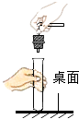塞紧橡皮塞 B．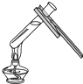加热液体
C．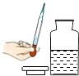取用液体 D．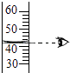读出液体的体积
9．3月22日是“世界水日”．下列有关水的叙述正确的是（ ）
A．随意丢弃废电池易造成水土重金属污染
B．经常饮用蒸馏水对身体有益
C．水中Ca²⁺、Mg²⁺增多导致水体富营养化
D．大量使用农药、化肥不会污染水
10．下列关于二甲醚（C₂H₆O）的说法错误的是（ ）
A．由碳、氢、氧三种元素组成
B．相对分子质量为46
C．一个二甲醚分子中含有9个原子
D．碳、氢、氧三种元素的质量比为2：6：1
11．鉴别下列物质的方法错误的是（ ）
A．用水来鉴别食盐和硝酸铵
B．用肥皂水鉴别硬水和软水
C．用燃烧的木炭鉴别氧气和二氧化碳
D．用酚酞试液鉴别纯碱和烧碱
12．煤气中加入有特殊气味的乙硫醇可提示煤气是否泄漏．乙硫醇（用X表示）燃烧时发生的反应为：2X+9O₂$\underset{_}{\underset{_}{点燃}}$ 4CO₂+2SO₂+6H₂O，则X是（ ）
A．C₄H₁₂S₂ B．C₂H₆S C．C₂H₆O₂ D．C₂H₆
13．下列有关物质的用途，说法错误的是（ ）
A．厨房洗涤剂清洗油污后形成乳浊液
B．农业上常用硫酸铜配置波尔多液
C．用甲醛溶液浸泡水产品延长保质期
D．用熟石灰来改良酸性土壤
14．如图是物质间发生化学反应的颜色变化，其中X是（ ）
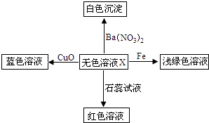
A．稀盐酸 B．稀硫酸 C．硫酸钠溶液 D．澄清石灰水
15．下列图象关系合理的是（ ）
A．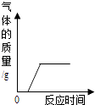在久置的NaOH溶液中滴加盐酸
B．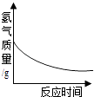锌加入足量的稀硫酸中
C．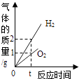水的电解
D．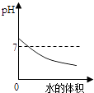向pH=9的NaOH溶液中不断加水
阅卷人 |  | 二、填空、简答题
得分 |  | 二、填空、简答题
16．请用化学用语表示或写出符号的意义：
（1）①氢氧根离子 ；②二氧化硫中硫元素的化合价 ；③3H₂O ．
（2）下列食物：①米饭；②鸡蛋；③大豆油；④西红柿．能提供大量蛋白质的是 （选填序号），蛋白质属于 （填“无机物”或“有机物”）．在日常生活中常用聚乙烯塑料来生产食品包装袋、保鲜膜，聚乙烯塑料属于 材料．
（3）香烟烟气中含有多种有害物质，毒副作用大的有 、尼古丁和焦油，不吸烟的人能闻到烟味的原因是 ；随手丢弃的烟头还容易引发火灾，原因是（选填字母） A．提供可燃物 B．提供氧气 C．使可燃物的温度达到着火点）；一旦发生火灾，消防队员通常用水来灭火，该方法的化学原理是 ．
17．根据要求填空：
（1）下列三种金属被发现、使用的先后顺序为：铜、铁、铝．金属大规模被使用的先后顺序跟（选填字母） （A．地壳中金属元素的含量 B．金属的导电性
C．金属的活动性）关系最大；
目前世界上已有50%以上的废钢铁得到回收利用，其目的是 A．节约金属资源 B．合理开采矿物 C．防止钢铁生锈；
生锈的铁制品放入盛有过量稀盐酸的洗槽中，观察到溶液变黄，有无色气泡逸出．写出其中一个反应的化学方程式 ，其反应类型是 ．若要验证银、铁、锌的活动性顺序，某同学已经选择了打磨过的铁丝，你认为他还需要的另外两种溶液是 、 ．
（2）A、B两种固体物质溶解度曲线如图所示．
①t₁℃时，A和B的溶解度大小关系是 ．
②把t₁时，A和B的饱和溶液变成不饱和溶液，除了升高温度外，还可以采取的方法有 ．
③t₂℃时，A的溶解度为25g，在t₂℃时，向50g水中加入20g的A物质，充分溶解所得溶液的溶质质量分数为 ．
④A中混有少量的杂质B，若想得到较为纯净的A，可以采用的方法是 ．
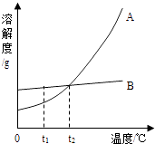
阅卷人 |  | 三、实验、探究题
得分 |  | 三、实验、探究题
18．某校进行中考化学实验考查，给出以下三个考题：①粗盐提纯；②二氧化碳的制取和收集；③氧气的制取和收集．考查规定由学生抽签确定考题．
Ⅰ．甲同学抽签后被监考老师引导至准备了下列仪器和药品的实验台前：
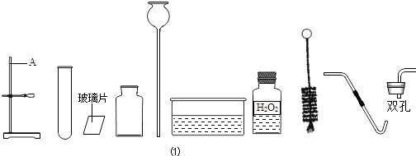
（1）如图1中仪器A的名称是 ；甲同学抽到的考题是 （填序号）；实验前甲同学发现其中缺少了一种药品，该药品是
；写出该实验反应的化学方程式 ．
（2）如图2是甲同学实验时的主要步骤，这些步骤的正确顺序是 （填字母标号）， （填字母标号）步骤中有错误，改正的方法是 ．
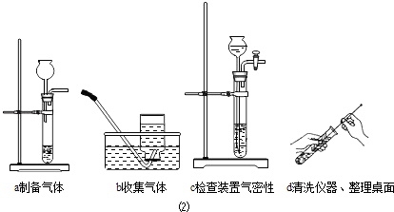
（3）若另选药品，也能完成另一个考题的气体制备，其中的化学方程式是 ．
（4）Ⅱ．甲同学抽签并完成实验后，监考老师要求他回答如下问题，请你帮他解答．
粗盐中除混有泥沙等难溶性杂质外，通常还含有MgCl₂等可溶性杂质，为了除去MgCl₂，可以加入的试剂是 ．
（5）在过滤操作中，玻璃棒的作用是 ．
（6）如图3，是用托盘天平称量烧杯的质量时，天平平衡后的状态，错误操作是 ，烧杯的实际质量是 g．
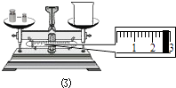
19．水田或池塘里常常冒出一些气泡，几位同学决心弄清这种气泡的成分．请你与他们一起完成如下探究：
【收集气体】
（1）他们设计了如图一所示的取气方法：将空的塑料瓶装满水，倒放在池塘中，瓶口对准水底冒出的气泡进行收集，由于瓶口太小不便于收集，在不换瓶的情况下，你的改进方法是 ．
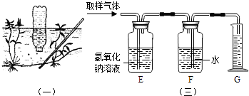
（2）【查阅资料】
收集的气体可能是CH₄、CO₂、CO中的一种或几种，其中CH₄、CO是难溶于水的可燃性气体．
【实验探究】
如图二（1），将塑料瓶A中收集到的气体依次通入B、C中，在D处点燃．
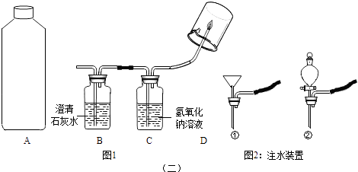
①要将A中的气体通入后面的装置中，应选图二（2）中的 （填序号）．
②若B中石灰水变浑浊，则说明A中含有 气体．
（3）装置C作用是 ．
（4）若D处倒扣的是干冷的大烧杯，杯壁有水雾出现，有同学认为此现象不能证明收集到的气体中一定含有CH₄，理由是 ，要排除这种干扰可采取的措施是 ．
（5）采取（4）中的排除干扰措施后，在D处倒扣涂有澄清石灰水的烧杯，出现浑浊，再在D处倒扣干冷的烧杯，若杯壁有水雾，则证明A中肯定含有 ，若杯壁无水雾，则证明A中肯定含有 ．
（6）经过进一步探究得知，收集的气体是CH₄、CO₂、CO的混合物，这几位同学拟用如图三装置，粗略测定取样气体中CO₂的含量．装置E中发生的反应方程式是 ；若取样气体为100mL，装置G读数为65.0mL，则取样气体中CO₂体积含量约为 %．
阅卷人 |  | 四、计算题
得分 |  | 四、计算题
20．
正常情况下人的胃液pH为0.8～1.5，相应含HCl的溶质质量分数为0.2%～0.4%，胃液中HCl过多与过少都不利于人体健康．某人出现反胃、吐酸水的症状，经检查其胃液中HCl的质量分数为1.49%（胃液密度约为1g/cm³）．
（1）正常情况下，人的胃液显 性．
（2）人的胃液总量为100mL，正常人胃液中HCl的质量范围是 g．
（3）服用碱性药品可以治疗胃液中HCl含量过多，你认为该患者 （填“能”或“不能”）服用氢氧化钠来治疗胃液中
HCl过多，理由是 ．
（4）医生给患者开的药品为胃舒平【有效成分是Al（OH）₃】，每片胃舒平平含Al（OH）₃的质量为0.39g．请根据化学方程式计算该患者至少服用多少片的胃舒平，胃液才能恢复正常？（请写出计算过程）
答案解析部分
1．【答案】A
【知识点】物理变化、化学变化的特点及其判别
【解析】【解答】解：A、食物腐败已经变质，不能再吃说明有新的物质生成，属于化学变化，故A正确；
B、玻璃破碎只是形状发生了变化，没有新物质生成，属于物理变化，故B错；
C、冰雪融化是由固态变为液态只是状态发生了变化，没有新物质生成属于物理变化，故C错；
D、干冰升华是由固态直接变为气态，只是状态发生了变化，没有新物质生成属于物理变化，故D错．
故选A．
【分析】本题考查学生对物理变化和化学变化的确定．判断一个变化是物理变化还是化学变化，要依据在变化过程中有没有生成其他物质，生成其他物质的是化学变化，没有生成其他物质的是物理变化．
2．【答案】D
【知识点】纯净物和混合物
【解析】【解答】解：A、空气中含有氮气、氧气、二氧化碳等物质属于混合物，故A错；
B、碘酒中含有碘和酒精属于混合物，故B错；
C、矿泉水中含有水和多种矿物质，属于混合物，故C错；
D、冰水就是由水分子一种分子构成，属于纯净物，故D正确．
故选D．
【分析】本题考查混合物、纯净物的概念，混合物从组成上有两种或两种以上物质组成，而纯净物只有一种物质组成．
3．【答案】B
【知识点】原子的有关数量计算
【解析】【解答】解：由于在原子中质子数等于电子数，所以氦原子核内质子数为2确定了电子数也一定是2．
故选：B
【分析】利用在原子中质子数一定等于电子数及核电荷数的关系解决此题．
4．【答案】D
【知识点】元素的概念
【解析】【解答】解：加碘食盐、高钙牛奶中的碘、钙指的是在食盐、牛奶中添加了相应的元素．
故选D．

【分析】根据物质、元素、分子、原子、离子之间的关系进行解答．了解物质的元素组成，高钙牛奶、加碘食盐等产品．这里的钙、碘、是指组成物质的元素．
5．【答案】C
【知识点】常见化肥的种类和作用
【解析】【解答】解：A、KCl中含有钾元素，属于钾肥．
B、Ca（H₂PO₄）₂中含有磷元素，属于磷肥．
C、NH₄NO₃中含有氮元素，属于氮肥．
D、Na₂SO₄中含有不含氮元素，不属于氮肥．
故选C．
【分析】含有氮元素的肥料称为氮肥，含有磷元素的肥料称为磷肥，含有钾元素的肥料称为钾肥，同时含有氮、磷、钾三种元素中的两种或两种以上的肥料称为复合肥．
6．【答案】B
【知识点】氢气的用途和氢能的优缺点
【解析】【解答】解：A、煤在燃烧时能产生二氧化硫、一氧化碳、氮氧化物等空气污染物，故选项错误．
B、氢气的燃烧产物是水，无污染，属于最清洁的能源，故选项正确．
C、可燃冰是甲烷的水合物，虽然比较洁净，但燃烧时产生的二氧化碳排放过多会造成温室效应，故选项错误．
D、石油在燃烧时能产生二氧化硫、一氧化碳、烟尘等空气污染物，故选项错误．
故选B．
【分析】根据煤、氢气、可燃冰、石油的燃烧产物和对环境的影响进行分析判断．
7．【答案】C
【知识点】氧气与碳、磷、硫、铁等物质的反应现象
【解析】【解答】解：A、木炭能在空气中燃烧，产生无色气体，故A不符合；
B、硫粉能在空气中燃烧，产生有刺激性气味的气体，故B不符合；
C、红磷能在空气中燃烧，产生大量白烟，故C符合题意；
D、铁丝在氧气中剧烈燃烧，火花四射，有黑色固体生成．D不符合．
故选C．
【分析】本题是一道简答题，主要考查对实验现象的回顾，描述实验现象应该根据燃烧的火焰颜色、产物情况等描述．
8．【答案】D
【知识点】实验室常见的仪器及使用；实验操作注意事项的探究
【解析】【解答】解：A、按照图示操作会损坏试管底部，故操作错误；
B、加热试管中的液体时，液体不能超过试管容积的三分之一，图中操作错误；
C、取用液体时：滴管不能倒放，倒放会腐蚀胶头，瓶塞没有倒放；图中操作错误；
D、量筒读数时视线与凹液面相平，操作正确．
故选D．
【分析】A、给试管塞橡皮塞时试管不能放在桌面上，这样会损坏试管底部；
B、给试管内液体加热时要注意液体的量；
C、用胶头滴管取用液体时，滴管不能倒放，瓶塞要倒放在桌面上；
D、量取液体读数时视线要与凹液面相平．
9．【答案】A
【知识点】硬水与软水；保护水资源
【解析】【解答】解：A、废旧电池中含有有毒的重金属等污染物，随意丢弃易造成水土重金属污染，故选项说法正确．
B、蒸馏水中不含人体所需要的矿物质，长期饮用对健康不利，故选项说法错误．
C、磷元素等可使水中的藻类植物大量繁殖，造成水体的富营氧化，故选项说法错误．
D、大量使用化肥、农药，是造成水体污染的主要原因之一，故选项说法错误．
故选A．
【分析】A、根据废旧电池中含有的有毒的重金属等污染物判进行分析判断．
B、蒸馏水中不含人体所需要的矿物质．
C、根据导致水体富营养化的原因进行分析判断．
D、根据大量使用化肥、农药的危害进行分析判断．
10．【答案】D
【知识点】化学式的相关计算
【解析】【解答】解：A、由二甲醚的化学式（C₂H₆O）可知，其由碳、氢、氧三种元素组成，故A正确；
B、二甲醚（C₂H₆O）的相对分子质量为：12×2+1×6+16=46，故B正确；
C、根据元素符号右下角的数字表示原子个数可知，一个二甲醚分子中含有2+6+1=9个原子，故C正确；
D、根据元素的质量比为相对原子质量与原子个数乘积之比，故碳、氢、氧三种元素的质量比为：12×2：1×6：16=12：3：8，故D错误；
故选D
以上内容仅为本文档的试下载部分，为可阅读页数的一半内容。如要下载或阅读全文，请访问：https://d.book118.com/517143105053006032

